**PERSBERICHT 22/03/2021**

**Stad 30: geen compromissen voor verkeersveiligheid**

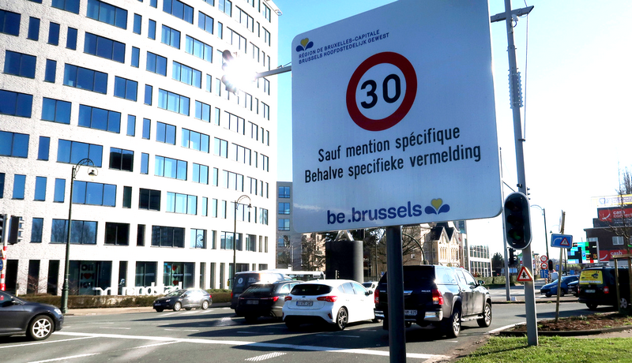

***De recente aankondiging in de pers van een zekere "speling" op de toegestane snelheden in het Brusselse gewest brengt de veralgemening van 30 km/u enigszins in diskrediet. Een coalitie van verenigingen die zich inzetten voor de verkeersveiligheid in Brussel dringt aan op een ondubbelzinnige communicatie over de maximumsnelheid van 30 km/u, vergezeld van een combinatie van educatieve, infrastructurele en repressieve maatregelen die nodig zijn om de veiligheid van alle weggebruikers daadwerkelijk te verbeteren.***

Begin dit jaar is in Brussel een nieuwe wet van kracht geworden: 30 km/u wordt de algemene snelheidslimiet in het hele Gewest. Dat is goed nieuws voor alle weggebruikers. Volgens de Europese Raad voor de Verkeersveiligheid is de invoering van een zone 30 de meest doeltreffende manier om de verkeersveiligheid te verbeteren. Het risico dat een auto een voetganger aanrijdt, wordt er aanzienlijk door verkleind. De gevolgen van een eventuele botsing zijn minder ernstig wanneer een voertuig 30 km/u rijdt in plaats van 50 km/u. Een voetganger die wordt aangereden door een auto die 50 km/u rijdt, loopt 5 keer meer kans om te overlijden dan een voetganger die wordt aangereden door een auto die 30 km/u rijdt.

Onze coalitie is dankbaar dat de beleidsmakers hebben besloten deze regel in te voeren. Maar er liggen nog wat knopen op tafel.

Volgens [de pers](https://www.bruzz.be/mobiliteit/algemene-zone-30-maar-geen-boete-tot-46-kmu-2021-03-16) zal alleen worden opgetreden tegen voertuigen die 47 km/u of meer rijden. Deze milde aanpak is blijkbaar een tijdelijke maatregel, terwijl mensen wennen aan de nieuwe snelheidslimiet. Het is jammer dat dit bericht is verspreid, want het wekt de indruk dat de snelheidsbeperking nog niet hoeft te worden nageleefd. Snelheidsovertredingen blijven echter het leven van de Brusselaars in gevaar brengen. Als we de verkeersveiligheid willen verbeteren, moet de boodschap duidelijk zijn en door iedereen worden begrepen. Zowel volgens de wet als op het terrein moet de regering in staat zijn de regels te handhaven.

De snelheidsbeperking van 30 km/u in de hele stad mag geen loos gebaar zijn. "Zonder handhaving zijn beleidsinstrumenten slechts windinstrumenten" (Marie Jacuzzi in [Apolitical](https://apolitical.co/en/solution_article/why-only-enforceable-policies-matter?utm_campaign=Weekly%20Briefing%20%E2%80%93%20Platform&utm_medium=email&_hsmi=115118855&_hsenc=p2ANqtz--WNt56SOCdq0O-I-8fqiV37GVkgznLEK594iBEhOohWL9gEoSoB0jqc657EhGmjjAMNvM8UADIG4woO3ybwPkSNU1H2Pf1FAqP0LOcrJfl3ozMWoI&utm_content=115118855&utm_source=hs_email)). **Mensen toestaan 46 km/u te rijden zonder gevolgen is onaanvaardbaar.** Het druist in tegen het ethos van een snelheidsbeperking van 30 km/u in de hele stad.

Een Stad 30 krijgt ondersteuning in de vorm van een goede handhaving en andere maatregelen.

* We willen dat de capaciteit voor rechtshandhaving en gerechtelijke follow-up toeneemt. Sommige politiezones beginnen vaker [auto's van roekeloze bestuurders in beslag te nemen](https://www.politie.be/5344/nl/nieuws/30ste-bestuurlijke-inbeslagname-voertuig-voor-politiezone-brussel-noord). Wij willen dat deze tendens zich uitbreidt naar het hele Gewest. Na het invoeren van Stad 30 kunnen we redelijkerwijs een tijdelijke toename van overtredingen - en van bekeuringen en boetes - verwachten. Daarom moet meer capaciteit ter beschikking worden gesteld. Zodra mensen de Stad 30 gewoon zijn, zullen deze aantallen dalen en kan de politie- en rechterlijke macht worden ingezet voor andere zaken.
* Ook andere methoden kunnen helpen om de wet te handhaven. We vragen verhoogde waakzaamheid tijdens de momenten waarop kinderen aan scholen worden afgezet en opgehaald. Met mobiele snelheidsdisplays op korte afstand vóór mobiele snelheidsradars kunnen automobilisten bijvoorbeeld een waarschuwing krijgen dat de regel op het punt staat te worden gehandhaafd.
* Bij de ontwikkeling van een veiligheidscultuur is een belangrijke rol weggelegd voor educatie en sensibilisering. Dit houdt meer in dan alleen maar "zelfverdediging"-tactieken aanleren om in het verkeer te overleven. Mensen van alle leeftijden moeten informatie krijgen over de noodzaak van langzaam en voorzichtig rijden, de voordelen daarvan en de principes van verkeersveiligheid (zoals "de wegen zijn er voor iedereen"). Op die manier kunnen we mensen motiveren om deel te nemen aan het creëren van een nieuwe cultuur van verkeersveiligheid waarin iedereen begrijpt dat de weg gedeeld moet worden.
* Verbeterde wegindelingen om het verkeer af te remmen en het uitzicht van de straten te veranderen zijn belangrijke maatregelen om de snelheid te verminderen en de veiligheid te verbeteren. Terwijl het aantal aanrijdingen met 10% daalt wanneer een snelheidsbeperking van 30 km/u wordt opgelegd zonder dat de weginrichting wordt aangepast, daalt het aantal aanrijdingen met wel 60% wanneer de weginrichting wordt gewijzigd (Dirk Lauwers, [Bruzz](https://www.bruzz.be/mobiliteit/de-zone-30-van-achter-het-stuur-goede-zaak-lege-doos-2021-01-13)). De openbare ruimte tot een meer gastvrije omgeving maken voor mensen is de ruimere visie waarin Stad 30 slechts één maatregel is.

Kortom, een combinatie van strengere handhaving, betere weginrichting en betere educatie is cruciaal voor het verbeteren van de verkeersveiligheid. Onze coalitie zet zich in voor de verkeersveiligheid van alle Brusselse weggebruikers. We bieden de autoriteiten onze hulp aan om het publiek te informeren over de snelheidsbeperking van 30 km/u in de hele stad en de voordelen ervan voor veiligere straten. Tegelijkertijd blijven we toezien op de correcte uitvoering en handhaving van deze regel. We hopen op duidelijke communicatie vanaf nu en passende begeleidende maatregelen, zoals preventie en infrastructuur om meer verkeersveiligheid in Brussel te garanderen.

Ondertekenaars

BRAL – EUCG – Filter Café Filtré Atelier – Fietsersbond – GRACQ-Les Cyclistes Quotidiens – Heroes for Zero – Johanna.be – Pro Velo – Walk Brussels

Perscontacten:

Lieselotte Gevens, Fietsersbond (NL) 0471 49 63 76

Tim Cassiers, BRAL (NL + EN) 0476 449 223

Pieter Fannes, Heroes for Zero (NL) 0477 46 29 57

Florine Cuignet, GRACQ (FR) 0499 40 61 39

Matteo Manzonetto, Oliver KOZAK, EUCG (EN) 0472 306 074

